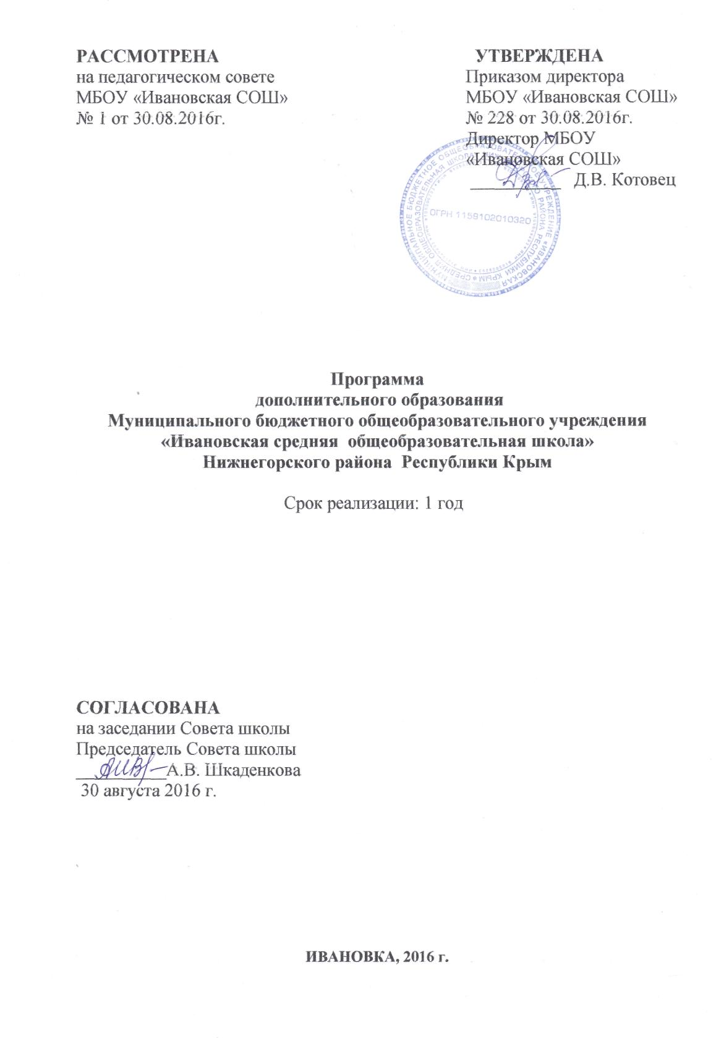

Содержание

- Пояснительная записка…………………………………………………………...3
- Цели и задачи программы………………………………………………………..4
- Концептуальная основа дополнительного образования школы………………4
- Содержание дополнительного образования школы……………………………7
- Ожидаемые результаты…………………………………………………………...8
- Система представления результатов воспитанников…………………………..8

1.Пояснительная записка.

Дополнительное образование - вид образования, который направлен на всестороннее удовлетворение образовательных потребностей человека в интеллектуальном, духовно-нравственном, физическом и (или) профессиональном совершенствовании и не сопровождается повышением уровня образования. Система дополнительного образования в школе выступает как педагогическая структура, которая
– максимально приспосабливается к запросам и потребностям учащихся,
– обеспечивает психологический комфорт для всех учащихся и личностную
значимость учащихся,
– дает шанс каждому открыть себя как личность,
– предоставляет ученику возможность творческого развития по силам,
интересам и в индивидуальном темпе,
– налаживает взаимоотношения всех субъектов дополнительного
образования на принципах реального гуманизма,
– активно использует возможности окружающей социокультурной и
духовной пищи,
– побуждает учащихся к саморазвитию и самовоспитанию, к самооценке и
самоанализу,
– обеспечивает оптимальное соотношение управления и самоуправления в
жизнедеятельности школьного коллектива.
Дополнительное образование обладает большими возможностями для совершенствования общего образования, его гуманизации; позволяет полнее использовать потенциал школьного образования за счет углубления, расширения и применения школьных знаний; позволяет расширить общее образование путем реализации досуговых и индивидуальных образовательных программ, дает возможность каждому ребенку удовлетворить свои индивидуальные познавательные, эстетические, творческие запросы.
Дополнительное образование детей — необходимое звено в воспитании многогранной личности, в ее образовании, в ранней профессиональной ориентации. Ценность дополнительного образования детей состоит в том, что оно усиливает вариативную составляющую общего образования и помогает ребятам в профессиональном самоопределении, способствует реализации их сил, знаний, полученных в базовом компоненте. Дополнительное образование детей создает юному человеку условия, чтобы полноценно прожить пору детства. Ведь если ребенок полноценно живет, реализуя себя, решая задачи социально значимые, выходит даже в профессиональное поле деятельности, то у него будет гораздо больше возможностей достичь в зрелом возрасте больших результатов, сделать безошибочный выбор. Школьное дополнительное образование способствует возникновению у ребенка потребности в саморазвитии, формирует у него готовность и привычку к творческой деятельности, повышает его собственную самооценку и его статус в глазах сверстников, педагогов, родителей. Занятость учащихся во внеучебное время содействует укреплению самодисциплины, развитию самоорганизованности и самоконтроля школьников, появлению навыков содержательного проведения досуга, позволяет формировать у детей практические навыки здорового образа жизни, умение противостоять негативному воздействию окружающей среды. Массовое участие детей в досуговых программах способствует сплочению школьного коллектива, укреплению традиций школы, утверждению благоприятного социально-психологического климата в ней.
Педагогический коллектив понимает, что между знаниями, которые даются в школе, и теми, что нужны учащимся в жизни, пока имеется большой разрыв. Это суждение разделяют и сами школьники, которые сегодня больше всего ценят здоровье, уверенность в себе, любовь, то есть ценности индивидуально-психологического плана. Следом идут: интересная работа, материальный достаток, дружная семья, домашний уют. Причем интересно, что отдых и развлечения как жизненные ценности ставятся учащимися на одно из последних мест в ранжировании. Молодежь неравнодушна к образованию, но хотела бы, чтобы оно было более жизненным и личностно ориентированным. Очевидно, что одно только базовое образование не в состоянии решить эту проблему. Поэтому так важно умело использовать огромные возможности дополнительного образования, благодаря которому каждый ученик действительно получит возможность самостоятельно выбирать вид деятельности, определить свой собственный образовательный путь.
Для системной и качественной реализации дополнительного образования в школе создана целевая программа дополнительного образования. В Программе отражены цели и задачи, направленные на развитие системы дополнительного образования в школе, а также средства и механизмы, обеспечивающие их практическую реализацию. Конечным результатом реализации программы должна стать вариативная система дополнительного образования, которая будет создавать условия для свободного развития личности каждого ученика школы.

2. Цели и задачи программы.

Цель программы: создание оптимальных педагогических условий для всестороннего удовлетворения потребностей учащихся и развития их индивидуальных склонностей и способностей, мотивации личности к познанию и творчеству.
Задачи:
– формирование условий для создания единого образовательного пространства;
– изучение интересов и потребностей учащихся в дополнительном
образовании;
– расширение различных видов деятельности в системе дополнительного
образования детей для наиболее полного удовлетворения интересов и
потребностей, учащихся в объединениях по интересам;
– создание условий для привлечения к занятиям в системе дополнительного
образования детей большего числа учащихся среднего и старшего возраста;
– определение содержания дополнительного образования детей, его форм и
методов работы с учащимися с учетом их возраста и интересов;
– развитие творческого потенциала личности и формирование нового
социального опыта;
– создание максимальных условий для освоения учащимися духовных и
культурных ценностей,
– воспитания уважения к истории, культуре своего и других народов и ориентация в информационном пространстве;
– сохранение психического и физического здоровья учащихся.

3. Концептуальная основа дополнительного образования школы.

Основное назначение дополнительного образования – развитие мотиваций личности к познанию и творчеству, реализация дополнительных программ в интересах личности. Дополнительное образование – это:
- практико-ориентированная форма организации культурно-созидательной деятельности ребенка;
- проектно-проблемный тип деятельности, который является базовой сферой развивающего образования;
- дополнительность, непрерывность, системность в образовательной системе;
- форма реализации педагогического принципа природосообразности;
- условие для личностного роста, которое формирует систему знаний, конструирует более полную картину мира и помогает реализовывать собственные способности и склонности ребенка, обеспечивает органическое сочетание видов досуга с различными формами образовательной деятельности, формирует дополнительные умения и навыки в опоре на основное образование.
При организации дополнительного образования детей школа опирается на следующие приоритетные принципы:
- – принцип непрерывности и преемственности,
- – принцип системности во взаимодействии и взаимопроникновении
базового и дополнительного образования,
- – принцип вариативности,
- – принцип гуманизации и индивидуализации,
- – принцип добровольности,
- – принцип деятельностного подхода,
- – принцип творчества,
- – принцип разновозрастного единства,
- – принцип открытости системы.
Функции дополнительного образования:
– образовательная – обучение ребенка по дополнительным образовательным программам, получение им новых знаний;
– воспитательная – обогащение культурного слоя общеобразовательного учреждения, формирование в школе культурной среды, определение на этой основе четких нравственных ориентиров, ненавязчивое воспитание детей через их приобщение к культуре;
– информационная – передача педагогом ребенку максимального объема информации (из которого последний берет столько, сколько хочет и может усвоить);
– коммуникативная – это расширение возможностей, круга делового и дружеского общения ребенка со сверстниками и взрослыми в свободное время;
– рекреационная – организация содержательного досуга как сферы
восстановления психофизических сил ребенка;
– профориентационная - формирование устойчивого интереса к социально
значимым видам деятельности, содействие определения жизненных планов
ребенка, включая предпрофессиальную ориентацию.
– интеграционная – создание единого образовательного пространства школы;
– компенсаторная – освоение ребенком новых направлений деятельности, углубляющих и дополняющих основное (базовое) образование и создающих эмоционально значимый для ребенка фон освоения содержания общего образования, предоставление ребенку определенных гарантий достижения успеха в избранных им сферах творческой деятельности;
– социализации – освоение ребенком социального опыта, приобретение им
навыков воспроизводства социальных связей и личностных качеств,
необходимых для жизни;
– самореализации – самоопределение ребенка в социально и культурно значимых формах жизнедеятельности, проживание им ситуаций успеха, личностное саморазвитие.
Формы:
- Фронтальные занятия;
- Экскурсии;
- Тематические прогулки;
- Индивидуальные занятия;
- Развлечения, досуги;
- Викторины;
- Соревнования;
- Игры;
- Участие в различного уровня конкурсах, выставках.
4. Содержание дополнительного образования школы.

Программы дополнительного образования в школе имеют следующие направленности:
- Физкультурно-спортивное
- Художественно-эстетическое
- Естественно-научное
- Социально-педагогическое
- Культурологическое
Физкультурно-спортивная направленность.
Целью физкультурно-оздоровительного направления является воспитание и привитие навыков физической культуры учащихся и как следствие формирование здорового образа жизни у будущего выпускника, а также убеждение в престижности занятий спортом, в возможности достичь успеха, ярко проявить себя на соревнованиях. Работа с учащимися предполагает решение следующих задач:
- создание условий для развития физической активности учащихся с соблюдением гигиенических норм и правил,
- формирование ответственного отношения к ведению честной игры, к победе и проигрышу,
- организация межличностного взаимодействия учащихся на принципах успеха,
- укрепление здоровья ребенка с помощью физкультуры и спорта,
- оказание помощи в выработке воли и морально-психологических качеств, необходимых для того, чтобы стать успешным в жизни.
Художественно-эстетическая направленность
Целью художественно-эстетического направления дополнительного образования является воспитание художественного вкуса и формирование у учащихся потребности в эстетическом саморазвитии. Педагогами творческого объединения учителей эстетического цикла произведён отбор предметов, технологий и программ, позволяющих максимально развивать пространственное восприятие и мышление, воображение, чувство цвета и формы, музыкального ритма, а также творческие способности учащихся. Работа с учащимися предполагает решение следующих задач:
- развитие художественного вкуса у учащихся;
- формирование представлений о культурной жизни своего народа;
- привлечение школьников к сохранению культурного наследия через вокальное и декоративно-прикладное искусство.
Естественно-научная направленность.
Целью естественно-научного направления является расширение знаний обучающихся в рамках образовательных областей, формирование у подростков приемов и навыков, обеспечивающих эффективную социальную адаптацию. Данная направленность способствует реализации личности в различных социальных кругах, социализации ребёнка в образовательном пространстве, адаптации личности в детском социуме. Приоритетными задачами являются:
- развитие мотивации личности к познанию и творчеству;
- развитие человека во взаимодействии и общении с другими людьми, социально-
культурной средой;
- формирование у детей положительного социального опыта.
Культурологическая направленность
Основная цель культурологического направления – формирование у подростков приемов и навыков, обеспечивающих эффективную социальную адаптацию, приобщение к мировой культуре. культурологическая направленность способствует реализации личности в различных социальных кругах, социализации ребёнка в образовательном пространстве, адаптации личности в детском и взрослом социумах. Приоритетными задачами культурологического направления являются: практическое применению и закреплению навыков, получаемых при изучении предметов гуманитарного цикла; воспитание уважительного отношение к истории Отечества, патриотизм; социальное и профессиональное самоопределение учащихся; формирование гражданского самосознания; развитие мотивации личности к познанию и творчеству. Программы культурологической направленности обеспечивают общественное развитие человека во взаимодействии и общении с другими людьми, социально-культурной средой, осуществляют формирование у детей положительного социального опыта, освоение социальных ролей, учат успешно общаться с детьми разными по возрасту и уровню развития.
Социально-педагогическая направленность
Основные цели социально-педагогического направления: формирование социальной компетентности и гражданской ответственности; воспитание толерантности как основного принципа демократии; развитие критического мышления, обеспечивающего формирование личностной позиции обучающихся, умеющего строить отношения в окружающей действительности в согласии с миром и обществом; формирование социально ориентированной личности; развитие лидерских, организаторских, управленческих способностей; формирование умений строить взаимоотношения с людьми, проживающими рядом; приобретение опыта личного общения и совместного творчества через познание культуры других народов. Приоритетными задачами социально-педагогического направления являются: воспитание социально компетентных, критически мыслящих и толерантных личностей, сознательных граждан и патриотов своей родины, хорошо знакомых с родным краем, стремящихся и умеющих ответственно управлять его жизнедеятельностью, сохранять и приумножать его природный, экономический и культурный потенциал.

Содержание дополнительного образования школы.

Направленность | кружки, секции | возраст детей | Кол-во часов | руководитель
Художественно-эстетическое | «Умелые руки» | 7,8кл. | 2 | Усманова М.М.
 | «Веселые нотки» | 7,10 кл. | 1 | Аблямитов А.С.
Культурологическое | «Арзу» | 8-10 кл. | 1 | Ресутова С.Ю.
Физкультурно-спортивное | «Юный футболист» | 6-8 кл. | 2 | Руденко М.А.
Естественно-научное | «Занимательная география» | 7,8 кл | 1 | Яковлева К.Е.
Социально-педагогическое | «Я - волонтер» | 6-11кл. | 2 | Аединова Л.М.
Этот список является открытым и может быть пополнен в соответствии с запросами детей и их родителей.

5. Ожидаемые результаты:

    - создание в школе единой системы дополнительного образования, которая будет способствовать свободному развитию личности каждого ученика;
    - расширение различных видов деятельности в системе дополнительного образования детей для наиболее полного удовлетворения интересов и потребностей, учащихся в объединениях по интересам;
    - увеличение числа учащихся, достигающих высоких результатов в определенных видах деятельности;
    - целенаправленная организация свободного времени большинства учащихся школы;
    - создание условий для привлечения родителей к организации и проведению кружков, факультативов, секций;
    - внедрение в образовательный процесс современных методик обучения и воспитания.

6. Система представления результатов воспитанников:

    - участие в соревнованиях, конкурсах, конференциях школьного, муниципального, регионального и федерального уровня;
    - итоговые выставки творческих работ;
    - презентации итогов работы объединений;
    - создание агитационных газет, листовок;
    - выпуск сборников творческих работ учащихся.
АДРЕСНОСТЬ
Программы адресованы учащимся 12 –17 лет. В объединения дополнительного образования принимаются дети, обучающиеся в МБОУ «Ивановская СОШ» на добровольной основе, проживающие в микрорайоне школы и не имеющие медицинских противопоказаний.

